НАЦИОНАЛЬНАЯ МЕТАЛЛУРГИЧЕСКАЯ АКАДЕМИЯ УКРАИНЫ

Кафедра теоретической и строительной механики

Рабочая программа, методические указания и

контрольные задания к изучению дисциплины

«Теоретическая механика» для студентов

немеханических специальностей

ЗАОЧНОЙ ФОРМЫ ОБУЧЕНИЯ

Утверждено на заседании кафедры

теоретической и строительной механики

протокол № 1 от 6 сентября 2013 г.

Днепропетровск

УДК 531.8

Рабочая программа, методические указания и контрольные задания к изучению дисциплины «Теоретическая механика» для студентов немеханических специальностей заочной формы обучения/ Переработано доц. Н.В. Каряченко. - Днепропетровск: НМетАУ, 2013. – 39 с.

Содержит 8 заданий по статике, кинематике и динамике с примерами решения данных заданий. Рабочая программа соответствует рабочим программам дисциплины «Теоретическая механика».
Предназначена для студентов немеханических специальностей заочной формы обучения в НМетАУ.
.

Содержание

стр.

1. Методические указания……………………………………………………....4
2. Рабочая программа…………………………………………………………....6
3. Содержание заданий, выбор вариантов, порядок выполнения работ, общие пояснения к тексту………………………………………………… .9
4. Задачи к контрольным заданиям…………………………………………... 11
4.1. Статика…………………………….............................………………….11
4.2. Кинематика……………………………….............................…………..17
4.3. Динамика…...………...……………………………………...…………..28
Список литературы…………………………………………………………..39

1. МЕТОДИЧЕСКИЕ УКАЗАНИЯ

В курсе теоретической механики студенты изучают три ее раздела: статику, кинематику и динамику.
1. Для изучения курса необходимо иметь соответствующую математическую подготовку. Во всех разделах курса, начиная со статики, широко используется векторная алгебра. Необходимо уметь вычислять проекции векторов на координатные оси, находить геометрически (построением векторного треугольника или многоугольника) и аналитически (по проекциям на координатные оси) сумму векторов, вычислять скалярное и векторное произведения двух векторов и знать свойства этих произведений, а в кинематике и динамике - дифференцировать векторы. Надо также уметь свободно пользоваться системой прямоугольных декартовых координат на плоскости и в пространстве, знать, что такое единичные векторы (орты) этих осей и как выражаются составляющие вектора по координатным осям с помощью ортов.
Для изучения кинематики надо совершенно свободно уметь дифференцировать функции одного переменного, строить графики этих функций, быть знакомым с понятиями о естественном трехграннике, кривизне кривой и радиусе кривизны, знать основы теории кривых 2-го порядка, изучаемой в аналитической геометрии.
Для изучения динамики надо уметь находить интегралы (неопределенные и определенные) от простейших функций, вычислять частные производные и полный дифференциал функций нескольких переменных, а также уметь интегрировать дифференциальные уравнения 1-го порядка с разделяющимися переменными и линейные дифференциальные уравнения 2-го порядка (однородные и неоднородные) с постоянными коэффициентами.
2. При изучении материала курса по учебнику нужно прежде всего
уяснить существо каждого излагаемого там вопроса. Главное — это понять изложенное в учебнике, а не "заучить".
Изучать материал рекомендуется по темам (пунктам приводимой ниже программы) или по главам (параграфам) учебника. Сначала следует прочитать весь материал темы (параграфа), особенно не задерживаясь на том, что показалось не совсем понятным: часто это становится понятным из последующего. Затем надо вернуться к местам, вызвавшим затруднения и внимательно разобраться в том, что было неясно. Особое внимание при повторном чтении обратите на формулировки соответствующих определений, теорем и т.п. (они обычно бывают набраны в учебнике курсивом или разрядкой); в точных формулировках, как правило, существенно каждое слово и очень полезно понять, почему данное положение сформулировано именно так. Однако не следует стараться заучивать формулировки; важно понять их смысл и уметь изложить результат своими словами.
Необходимо также понять ход всех доказательств (в механике они обычно не сложны) и разобраться в их деталях. Доказательства надо уметь воспроизводить самостоятельно, что нетрудно сделать, поняв идею доказательства; пытаться просто их "заучивать" не следует, никакой пользы это не принесет.
Закончив изучение темы, полезно составить краткий конспект, по возможности не заглядывая в учебник.
При изучении курса особое внимание следует уделить приобретению навыков решения задач. Для этого, изучив материал данной темы, надо сначала обязательно разобраться в решениях соответствующих задач, которые приводятся в учебнике, обратив особое внимание на методические указания по их решению. Затем постарайтесь решить самостоятельно несколько аналогичных задач из сборника задач И.В. Мещерского и после этого решите соответствующую задачу из контрольного задания.
3. Закончив изучение темы, нужно проверить, можете ли вы дать ответ на все вопросы программы курса по этой теме (осуществить самопроверку).
Поскольку все вопросы, которые должны быть изучены и усвоены, в программе перечислены достаточно подробно, дополнительные вопросы для самопроверки здесь не приводятся. Однако очень полезно составить перечень таких вопросов самостоятельно (в отдельной тетради) следующим образом.
Начав изучение очередной темы программы, выписать сначала в тетради последовательно все перечисленные в программе вопросы этой темы, оставив справа широкую колонку (поле).
Затем по мере изучения материала темы (чтения учебника) следует в правой колонке указать страницу учебника, на которой излагается соответствующий вопрос, а также номер формулы или уравнения (уравнений), которые выражают ответ на вопрос математически. В результате в данной тетради будет полный перечень вопросов для самопроверки, который можно использовать и при подготовке к экзамену. Кроме того, ответив на вопрос или написав соответствующую формулу (уравнение), вы можете по учебнику быстро проверить, правильно ли это сделано, если в правильности своего ответа сомневаетесь. Наконец, по тетради с такими вопросами вы можете установить, весь ли материал, предусмотренный программой, вами изучен (если изучен весь материал, то против каждого вопроса в правой колонке будет указана соответствующая страница учебника).
Следует иметь в виду, что в различных учебниках материал может излагаться в разной последовательности. Поэтому ответ на какой-нибудь вопрос программы может оказаться в другой главе учебника, но на изучении курса в целом это, конечно, никак не скажется.
Указания по выполнению контрольных заданий приводятся ниже (после рабочей программы). Их надо прочитать обязательно и ими руководствоваться. Кроме того, к каждой задаче даются конкретные методические указания по ее решению и приводится пример решения.

2. РАБОЧАЯ ПРОГРАММА

В программе дается перечень вопросов, которые как основная часть курса должны изучаться студентами всех немеханических специальностей.

Введение

Механическое движение как одна из форм движения материи. Предмет механики. Теоретическая механика и ее место среди естественных и технических наук. Механика как теоретическая база ряда областей современной техники. Объективный характер законов механики. Основные исторические этапы развития механики.

СТАТИКА ТВЕРДОГО ТЕЛА

Основные понятия и аксиомы статики. Предмет статики. Основные понятия статики: абсолютно твердое тело, сила, эквивалентные и уравновешенные системы сил, равнодействующая, силы внешние и внутренние. Аксиомы статики. Связи и реакции связей. Основные виды связей: гладкая плоскость или поверхность, гладкая опора, гибкая нить, цилиндрический и сферический шарниры, невесомый стержень; реакции этих связей.
Система сходящихся сил. Геометрический и аналитический способы сложения сил. Сходящиеся силы. Равнодействующая сходящихся сил. Геометрическое и аналитическое условия равновесия системы сходящихся сил.
Равновесие произвольной системы сил. Момент силы относительно точки (центра) как вектор. Пара сил; момент пары. Свойства пары сил. Понятие о приведении системы сил к заданному центру. Главный вектор и главный момент системы сил. Условия равновесия произвольной системы сил, приложенных к твердому телу.
Система сил, расположенных на плоскости (плоская система сил). Алгебраическая величина момента силы. Аналитические условия равновесия плоской системы сил. Теорема Вариньона о моменте равнодействующей.
Система сил, расположенных в пространстве (пространственная система сил). Момент силы относительно оси. Зависимость между моментами силы относительно центра и относительно оси, проходящей через этот центр. (Аналитические формулы для вычисления моментов силы относительно трех координатных осей. Аналитические условия равновесия произвольной пространственной системы сил.)

КИНЕМАТИКА

Введение в кинематику. Предмет кинематики. Пространство и время в классической механике. Относительность механического движения. Система отсчета. Задачи кинематики.
Кинематика точки. Векторный способ задания движения точки. Траектория точки. Скорость точки как производная от ее радиуса-вектора по времени. Ускорение точки как производная от вектора скорости по времени. Координатный способ задания движения точки в прямоугольных декартовых координатах. Определение траектории точки. Определение скорости и ускорения точки по их проекциям на координатные оси.
Естественный способ задания движения точки. Оси естественного трехгранника. Алгебраическая величина скорости точки. Определение ускорения точки по его проекциям на оси естественного трехгранника: касательное и нормальное ускорения точки.

КИНЕМАТИКА ТВЕРДОГО ТЕЛА

Поступательное и вращательное движения твердого тела. Поступательное движение твердого тела. Теорема о траекториях, скоростях и ускорениях точек твердого тела при поступательном движении. Вращение твердого тела вокруг неподвижной оси. Уравнение (закон) вращательного движения твердого тела. Угловая скорость и угловое ускорение тела. Скорость и ускорение точки твердого тела, вращающегося вокруг неподвижной оси. Вектор угловой скорости тела.
Плоскопараллельное (плоское) движение твердого тела. Плоское движение твердого тела и движение плоской фигуры в ее плоскости. Уравнения движения плоской фигуры. Разложение движения плоской фигуры на поступательное вместе с полюсом и вращательное вокруг полюса: независимость угловой скорости фигуры от выбора полюса. Определение скорости любой точки фигуры как геометрической суммы скорости полюса и скорости этой точки при вращении фигуры вокруг полюса. Теорема о проекциях скоростей двух точек фигуры (тела). Мгновенный центр скоростей. Определение скоростей точек плоской фигуры с помощью мгновенного центра скоростей.
Сложное (составное) движение точки. Абсолютное и относительное движения точки; переносное движение. Теорема о сложении скоростей. Теорема о сложении ускорений при переносном поступательном и переносном вращательном движениях; кориолисово ускорение и его вычисление.

ДИНАМИКА

Введение в динамику. Предмет динамики. Основные понятия и определения: масса, материальная точка, сила. Законы механики Галилея-Ньютона. Инерциальная система отсчета. Задачи динамики.
Динамика точки. Дифференциальные уравнения движения свободной и несвободной материальной точки в декартовых координатах. Уравнения движения материальной точки в проекциях на оси естественного трехгранника. Две основные задачи динамики для материальной точки. Решение первой задачи динамики. Решение второй задачи динамики. Начальные условия. Постоянные интегрирования и их определение по начальным условиям.
Введение в динамику механической системы. Механическая система. Классификация сил, действующих на систему: силы активные (задаваемые) и реакции связей; силы внешние и внутренние. Свойства внутренних сил. Масса системы. Центр масс; радиус-вектор и координаты центра масс.
Момент инерции. Момент инерции твердого тела относительно оси; радиус инерции. Теорема о моментах инерции тела относительно параллельных осей. Примеры вычисления моментов инерции: моменты инерции однородного тонкого стержня, тонкого круглого кольца или полого цилиндра, круглого диска или сплошного крутого цилиндра.

Общие теоремы динамики

Теорема о движении центра масс. Дифференциальные уравнения движения механической системы. Теорема о движении центра масс механической системы. Закон сохранения движения центра масс.
Теорема об изменении количества движения. Количество движения материальной точки. Элементарный импульс силы. Импульс силы за конечный промежуток времени. Теорема об изменении количества движения точки в дифференциальной и в конечной формах.
Количество движения механической системы; его выражение через массу системы и скорость ее центра масс. Теорема об изменении количества движения механической системы в дифференциальной и в конечной формах. Закон сохранения количества движения механической системы.
Теорема об изменении момента количества движения. Момент количества движения материальной точки относительно центра и относительно оси. Теорема об изменении момента количества движения точки.
Главный момент количеств движения или кинетический момент механической системы относительно центра и относительно оси. Кинетический момент вращающегося твердого тела относительно оси вращения. Теорема об изменении кинетического момента механической системы. Закон сохранения кинетического момента механической системы.
Теорема об изменении кинетической энергии. Кинетическая энергия материальной точки. Элементарная работа силы; аналитическое выражение элементарной работы. Работа силы на конечном перемещении точки ее приложения. Работа силы тяжести, силы упругости и силы тяготения. Мощность. Теорема об изменении кинетической энергии точки.
Кинетическая энергия механической системы. Кинетическая энергия твердого тела при поступательном движении, при вращении вокруг неподвижной оси и при плоскопараллельном движении тела. Теорема об изменении кинетической энергии механической системы. Равенство нулю суммы работ внутренних сил в твердом теле. Работа и мощность сил, приложенных к твердому телу, вращающемуся вокруг неподвижной оси.
Принцип Даламбера. Принцип возможных перемещений. Сила инерции материальной точки. Принцип Даламбера для материальной точки и механической системы.

Расписание учебных часов

 | семестры
Всего часов за учебным планом | 144
в том числе:  Аудиторные занятия | 28
из них:  - лекции | 16
- лабораторные занятия | 4
- практические занятия | 8
- семинары
Самостоятельная работа | 116
в том числе при :
- подготовке к занятиям
- выполнении курсовых проектов( работ)
- выполнении домашних заданий
- подготовке к контрольным работам
Итоговый контроль (экзамен, зачет) | Екз.

3. СОДЕРЖАНИЕ ЗАДАНИЙ, ВЫБОР ВАРИАНТОВ,
ПОРЯДОК ВЫПОЛНЕНИЯ РАБОТ,
ОБЩИЕ ПОЯСНЕНИЯ К ТЕКСТУ ЗАДАЧ

Студенты выполняют два контрольных задания (две работы).
Задание 1 (статика и кинематика) - задачи С1, С2, К1, К2, КЗ.
Задание 2 (динамика) - задачи Д1, ДЗ, Д4.
К каждой задаче дается 10 рисунков и таблица (с тем же номером, что и задача), содержащая дополнительные к тексту задачи условия. Нумерация рисунков двойная, при этом номером рисунка является цифра, стоящая после точки. Например, рис. С1.4 - это рис. 4 к задаче С1 и т.д. (в тексте задачи при повторных ссылках на рисунок пишется просто рис. 4 и т.д.). Номера условий от 0 до 9 проставлены в 1-м столбце (или в 1-й строке) таблицы.
Студент во всех задачах выбирает номер рисунка по предпоследней цифре шифра, а номер условия в таблице — по последней; например, если шифр оканчивается числом 46, то берет рис. 4 и условия № 6 из таблицы.
Каждое задание выполняется в отдельной тетради (ученической), страницы которой нумеруются. На обложке указываются: название дисциплины, номер работы, фамилия и инициалы студента, учебный шифр, факультет, специальность и адрес. На первой странице тетради записываются: номер работы, номера решаемых задач и год издания контрольных заданий.
Решение каждой задачи обязательно начинать на развороте тетради (на четной странице, начиная со второй, иначе работу трудно проверять). Сверху указывается номер задачи, далее делается чертеж (можно карандашом) и записывается, что в задаче дано и что требуется определить (текст задачи не переписывать). Чертеж выполняется с учетом условий решаемого варианта задачи; на нем все углы, действующие силы, число тел и их расположение на чертеже должны соответствовать этим условиям. В результате в целом ряде задач чертеж получится более простой, чем общий.
Чертеж должен быть аккуратным и наглядным, а его размеры должны позволять ясно показать все силы или векторы скорости и ускорения и др.; показывать все эти векторы и координатные оси на чертеже, а также указывать единицы получаемых величин нужно обязательно. Решение задач необходимо сопровождать краткими пояснениями (какие формулы или теоремы применяются, откуда получаются те или иные результаты и т.п.) и подробно излагать весь ход расчетов. На каждой странице следует оставлять поля для замечаний рецензента.
Работы, не отвечающие всем перечисленным требованиям, проверяться не будут и будут возвращаться для переделки. К работе, высылаемой на повторную проверку (если она выполнена в другой тетради), должна обязательно прилагаться не зачтенная работа. На экзамене необходимо представить зачтенные по данному разделу курса работы, в которых все отмеченные рецензентом погрешности должны быть исправлены.
При чтении текста каждой задачи учесть следующее. Большинство рисунков дано без соблюдения масштаба. На рисунках к задачам С1 – С2 и Д1 – Д4 все линии, параллельные строкам, считаются горизонтальными, а перпендикулярные строкам - вертикальными и это в тексте задач специально не оговаривается. Также без оговорок считается, что все нити (веревки, тросы) являются нерастяжимыми и невесомыми, нити, перекинутые через блок, по блоку не скользят, катки и колеса (в кинематике и динамике) катятся по плоскостям без скольжения. Все связи, если не сделано других оговорок, считаются идеальными.
Когда тела на рисунке пронумерованы, то в тексте задачи и в таблице Р₁, l₁, r₁ и т.п. означают вес или размеры тела 1, P₂, l₂, r₂ - тела 2 и т.д. Аналогично в кинематике и динамике υ_{B}, a_{B} обозначают скорость и ускорение точки В, v_{С}, а_{С} - точки С; ω₁, ε₁, - угловую скорость и угловое ускорение тела 1, ω₂, ε₂, - тела 2 и т.д. В каждой задаче подобные обозначения могут тоже специально не оговариваться.
Следует также иметь в виду, что некоторые из заданных в условиях задачи величин (размеров) при решении каких-нибудь вариантов могут не понадобиться, они нужны для решения других вариантов задачи. Из всех пояснений в тексте задачи обращайте внимание только на относящиеся к вашему варианту, т.е. к номеру вашего рисунка или вашего условия в таблице.
Методические указания по решению задач, входящих в контрольные задания, даются для каждой задачи после изложения ее текста под рубрикой "Указания"; затем дается пример решения аналогичной задачи. Цель примера - разъяснить ход решения, но не воспроизвести его полностью. Поэтому в ряде случаев промежуточные расчеты опускаются. Но при выполнении задания все преобразования и числовые расчеты должны быть обязательно последовательно проделаны с необходимыми пояснениями; в конце должны быть даны ответы.

4. ЗАДАЧИ К КОНТРОЛЬНЫМ ЗАДАНИЯМ

4.1 СТАТИКА

Задача С1

Жесткая рама (рис. C1.0-C1.9 табл. С1) закреплена в точке А шарнирно, а в точке В прикреплена или к невесомому стержню ВВ₁, или к шарнирной опоре на катках; стержень прикреплен к раме и к неподвижной опоре шарнирами.
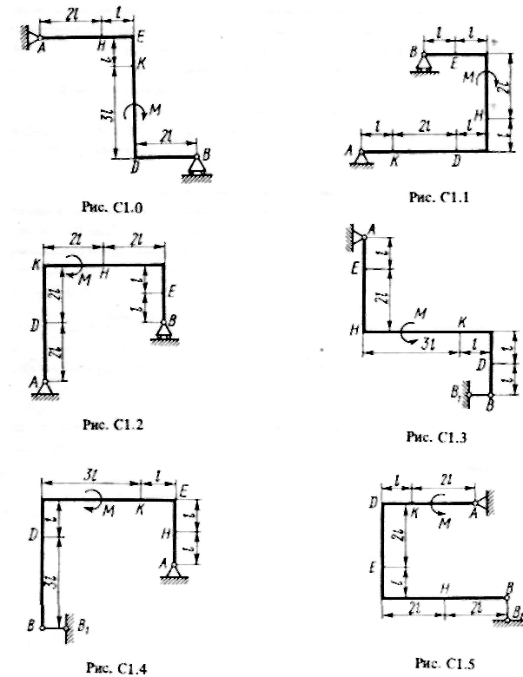

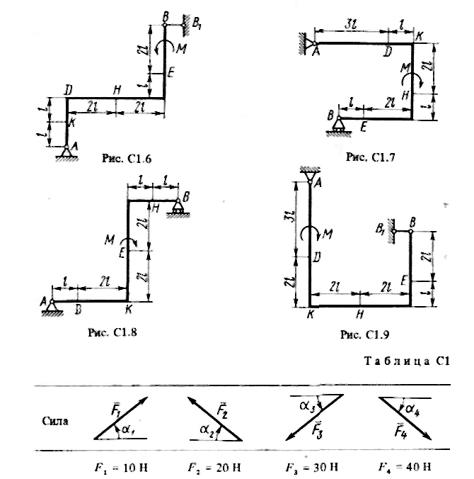

Номер усло- вия | Точка прилож. | $$α_{1}^{0}$$ | Точка прилож. | $$α_{2}^{0}$$ | Точка прилож. | $$α_{3}^{0}$$ | Точка прилож. | $$α_{4}^{0}$$
0 | - | - | D | 60 | E | 45 | - | -
1 | K | 30 | - | - | - | - | Н | 60
2 | - | - | H | 45 | K | 30 | - | -
3 | D | 60 | - | - | - | - | E | 30
4 | - | - | K | 30 | E | 60 | - | -
5 | H | 60 | - | - | D | 30 | - | -
6 | - | - | E | 30 | - | - | K | 45
7 | D | 45 | - | - | H | 60 | - | -
8 | - | - | H | 60 | - | - | D | 30
9 | E | 30 | - | - | - | - | K | 60
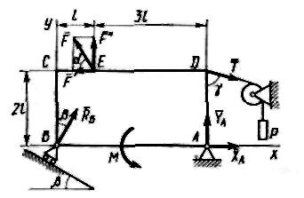

Рис. С1
На раму действуют пара сил с моментом M= 100 Η·м и две силы, значения которых, направления и точки приложения указаны в таблице (например, в условиях № 1 на раму действуют сила F₁=10 Η под углом 30° к горизонтальной оси, приложенная в точке К, и сила F₄ =40 Η под углом 60° к горизонтальной оси, приложенная в точке Н) .
Определить реакции связей в точках А и В, вызываемые заданными нагрузками. При окончательных подсчетах принять l = 0,5 м.
Указания. Задача С1 - на равновесие тела под действием плоской системы сил. Составляя уравнения равновесия, учесть, что уравнение моментов будет более простым (содержать меньше неизвестных), если брать моменты относительно точки, где пересекаются линии действия двух реакций связей (в данном случае относительно точки А). При вычислении момента силы F часто удобно разложить ее на составляющие $F^{'}$ и F", для которых плечи легко вычисляются, в частности на составляющие, параллельные координатным осям, и воспользоваться теоремой Вариньона; тогда $m_{O}(\bar{F})=m_{O}({\bar{F}}^{'})+m_{O}({\bar{F}}^{''})$.
Пример С1. Жесткая пластина ABCD (рис. C1) имеет в точке А неподвижную шарнирную опору, а в точке В - подвижную шарнирную опору на катках. Все действующие нагрузки и размеры показаны на рисунке.
Дано: F = 25 кН, α = 60°, Р= 18 кН, $γ$ = 75°, Μ = 50 кН·м, β =30°, l =0,5 м.
Определить: реакции в точках А и В, вызываемые действующими нагрузками.
Решение: 1. Рассмотрим равновесие пластины. Проведем координатные оси ху и изобразим действующие на пластину силы: силу $\bar{F}$, пару сил с моментом М, натяжение троса $\bar{T}$ (по модулю Τ = Ρ) и реакции связей ${\bar{X}}_{A}$,${\bar{Y}}_{A}$, ${\bar{R}}_{B}$ (реакцию неподвижной шарнирной опоры А изображаем двумя ее составляющими, реакция шарнирной опоры на катках направлена перпендикулярно опорной плоскости).
2. Для полученной плоской системы сил_составим три уравнения равновесия. При вычислении момента силы F относительно точки А воспользуемся теоремой Вариньона, т.е. разложим силу $\bar{F}$ на составляющие $F^{'}$, F" (F' = F cos α, F" = F sinα) и учтем, что т_{А} ($\bar{F}$) = т_{А} (${\bar{F}}^{'}$) + т_{А} (${\bar{F}}^{''}$).

Получим:
Σ F_{kx} = 0; Χ _{Α} + R_{B} sin β - F cos a + Τ sin γ = 0, (1)
Σ F_{ky} = 0; Y_{A} + R_{B} cos β + F sin α - Τ cos γ = 0, (2)
Σ m_{A}(${\bar{F}}_{k}$) = 0; М - R_{B} cos β · 4l+ F cos α · 2l - F sin α ·3l - T sin γ · 2l = 0. (3)

Подставив в составленные уравнения числовые значения заданных величин и решив эти уравнения, определим искомые реакции.
Ответ: Х_{A} = -8,5 кН, Υ_{A} = -23,3 кН, R_{B} = 7,3 кН. Знаки указывают, что силы Х_{A} и Υ_{A} направлены противоположно показанным на рис. С1.

Задача С2

Однородная прямоугольная плита весом Ρ = 5 кН со сторонами АВ = 3l, ВС = 2l, закреплена в точке А сферическим шарниром, а в точке В цилиндрическим шарниром (подшипником) и удерживается в равновесии невесомым стержнем $CC^{'}$ (рис. С2.0-С2.9).

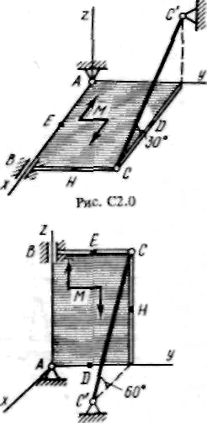
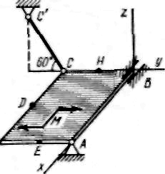

Рис. С2.1

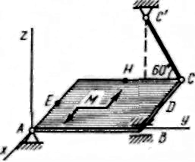

Рис. С2.2 Рис. С2.3
На плиту действуют пара сил с моментом Μ=6кН·м, лежащая в плоскости плиты, и две силы. Значения этих сил, их направления и точки приложения указаны в табл. С2; при этом силы ${\bar{F}}_{1}$ и ${\bar{F}}_{4}$ лежат в плоскостях, параллельных плоскости ху, сила ${\bar{F}}_{2}$ - в плоскости, параллельной xz, сила ${\bar{F}}_{3}$ - в плоскости, параллельной yz. Точки приложения сил (Д, Е, Н) находятся в серединах сторон плиты.
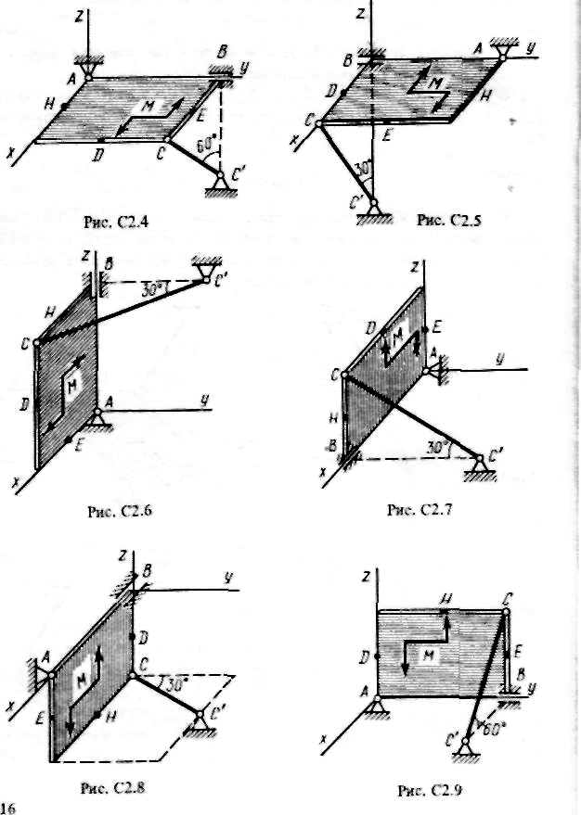

Таблица С2

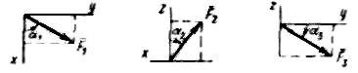
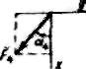

Сила

F₁ =4 кН F₂= 6 кН F₃ = 8 кН F₄= 10 кН
Номер усло-вия | Точка приложе-ния | α° | Точка приложения | α° | Точка приложения | α° | Точка приложе-ния | α°
0 | D | 60 | - | - | E | 0 | - | -
1 | H | 90 | D | 30 | - | - | - | -
2 | - | - | E | 60 | - | - | D | 90
3 | - | - | - | - | E | 30 | H | 0
4 | E | 0 | - | - | H | 60 | - | -
5 | - | - | D | 60 | H | 0 | - | -
6 | - | - | H | 30 | - | - | D | 90
7 | E | 30 | H | 90 | - | - | - | -
8 | - | - | - | - | D | 0 | E | 60
9 | - | - | E | 90 | D | 30 | - | -
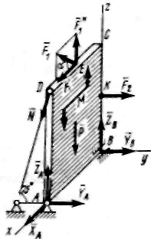
Определить реакции связей в точках A, В и С. При подсчетах принять l = 0,8 м.
Указания. Задача С2 - на равновесие тела под действием пространственной системы сил. При ее решении учесть, что реакция сферического шарнира (или подпятника) имеет три составляющие, а реакция цилиндрического шарнира (подшипника) - две составляющие, лежащие в плоскости, перпендикулярной оси шарнира. При вычислении моментов силы $\bar{F}$ тоже часто
Рис. С2
удобно разложить ее на составляющие ${\bar{F}}^{'}$ и ${\bar{F}}^{''}$, параллельные координатным осям; тогда, по теореме Вариньона m_{х} ($\bar{F}$) = m_{х} (${\bar{F}}^{'}$) +m_{х} (${\bar{F}}^{''}$) и т.д.
Пример С2. Вертикальная прямоугольная плита весом Ρ (рис. С2) закреплена сферическим шарниром в точке А, цилиндрическим (подшипником) в точке В и невесомым стержнем DD', лежащим в плоскости, параллельной плоскости уz. На плиту действуют сила ${\bar{F}}_{1}$, (в плоскости хz), сила ${\bar{F}}_{2}$ (параллельная оси у) и пара сил с моментом Μ (в плоскости плиты).
Дано: F = 5 κΗ, Μ= 3 кН · м, F₁ = 6 кН, F₂ = 7,5 кН, α = 30°, АВ=1м,
ВС= 2 м, СЕ= 0,5 АВ, ВК = 0,5 ВС.
Определить: реакции опор А, В и стержня DD'.
Решение: 1. Pассмотрим равновесие плиты. На нее действуют заданные силы $\bar{P}$, ${\bar{F}}_{1}$, ${\bar{F}}_{2}$, и пара сил с моментом М, а также реакции связей. Реакцию сферического шарнира разложим на три составляющие ${\bar{X}}_{A}$, ${\bar{Y}}_{A}$, ${\bar{Z}}_{A}$, цилиндрического (подшипника) - на две составляющие ${\bar{Y}}_{B}$, ${\bar{Z}}_{B}$ (в плоскости, перпендикулярной оси подшипника), реакцию $\bar{N}$ стержня направим вдоль стержня, предполагая, что он растянут.
2. Для определения шести неизвестных реакций составляем шесть уравнений равновесия действующей на плиту пространственной системы сил:
Σ F_{kx} = 0, Х_{А} + F₁ cosα = 0, (1)
Σ F_{ky} = 0, Υ_{А} + Υв + F₂ - N cos 75° = 0, (2)
Σ F_{kz} = 0, Z_{A} + Ζ_{B} - Ρ - N sin 75° + F₁ sinα = 0, (3)
Σ m_{x} (${\bar{F}}_{k}$)= 0, -F₂·BK + N cos(75°)·BC=0, (4)
Σ m_{y}(${\bar{F}}_{k}$)=0, Ρ·(AB/2) + F₁ cosα·ВС – F₁ sinα – Z_{A}·AB + N sin(75°)·AB+ M=0, (5)
Σ m_{z} (${\bar{F}}_{k}$) = 0, Y_{A}·AB - N cos 75° ·AB = 0. (6)

Для определения момента силы ${\bar{F}}_{1}$ относительно оси у раскладываем ${\bar{F}}_{1}$ на составляющие ${\bar{F}}_{1}^{'}$ и ${\bar{F}}_{1}^{''}$, параллельные осям x и z (F₁' = F₁cosα, F₁'' = F₁sinα), и применяем теорему Вариньона (см. указания). Аналогично можно поступить при определении моментов реакции $\bar{N}$.
Подставив в составленные уравнения числовые значения всех заданных величин и решив затем эти уравнения, найдем, чему равны искомые реакции.
Ответ: Х_{А} = -5,2 кН, Υ_{Α} = 3,8 кН, Ζ_{Α} = 28,4 кН, Υ _{B} = -7,5 кН, Ζ _{B} = -12,4 кН,
Ν=14,5кН. Знаки указывают, что силы ${\bar{X}}_{A}$, ${\bar{Y}}_{A}$ и ${\bar{Z}}_{A}$ направлены противоположно показанным на рис. С2.

4.2 КИНЕМАТИКА

Задача К1
Таблица К1
Номер усло-вия | y=f₂(t)
Номер усло-вия | Рис. 0-2 | Рис. 3-6 | Рис. 7-9
0 | 4 – 9cos (πt/6) | t² - 2 | - 4cos(πt/3)
1 | 2-3 cos(πt/3) | 8cos (πt/4) | 10sin (πt/6)
2 | 4 –6cos² (πt/6) | 4 + 2t² | 12sin² (πt/6)
3 | 12cos (πt/6) | 2(t + 1)² | 2 - 4sin (πt/6)
4 | 9cos (πt/3)+ 5 | 2 + 2sin (πt/4) | 12cos (πt/3)+ 13
5 | -10cos (πt/6) | 3t² - 2 | 3sin (πt/6)
6 | 8cos (πt/6) - 3 | (t + 1)³ | 16sin² (πt/6) - 14
7 | –9cos² (πt/6) | 3 – 4cos (πt/4) | 6cos (πt/3)
8 | 6cos (πt/3) - 4 | 2t³ | 4 - 9sin (πt/6)
9 | 2 - 2cos (πt/6) | 2sin (πt/4) | 8cos (πt/3)+ 6

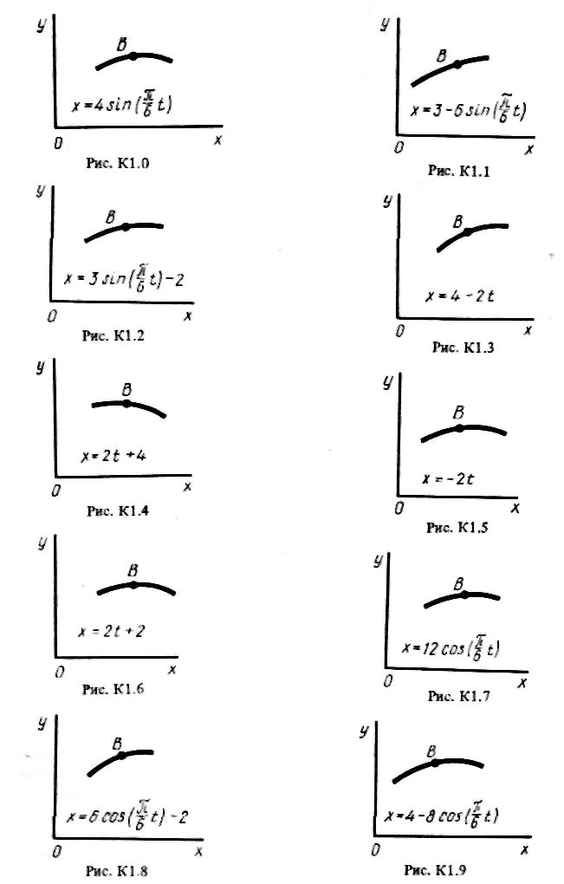
Точка В движется в плоскости ху (рис. К1.0-К1-9, табл. К1; траектория точки на рисунках показана условно). Закон движения точки задан уравнениями: x = f₁(t), y=f₂(t), где x и у выражены в сантиметрах, t -в секундах.

Найти уравнение траектории точки; для момента времени t₁ = 1с
определить скорость и ускорение точки, а также её касательное и нормальное ускорения и радиус кривизны в соответствующей точке траектории.
Зависимость x= f₁(t) указана непосредственно на рисунках, а зависимость y=f₂(t), дана в табл. Κ1 (для рис. 0-2 в столбце 2, для рис. 3-6 в столбце 3, для рис. 7-9 в столбце 4). Как и в задачах С1, С2, номер рисунка выбирается по предпоследней цифре шифра, а номер условия в табл. К1 - по последней.
Указания. Задача К1 относится к кинематике точки и решается с помощью формул, по которым определяются скорость и ускорение точки в декартовых координатах (координатный способ задания движения точки), а также формул, по которым определяются касательное и нормальное ускорения точки.
В данной задаче все искомые величины нужно определить только для момента времени t₁ = 1 с. В некоторых вариантах задачи при определении траектории или при последующих расчетах (для их упрощения) следует учесть известные из тригонометрии формулы: cos 2α = 1 - 2sin² α = 2cos² α – 1;
sin 2α = 2 sin α . cos α.
Пример K1. Даны уравнения движения точки в плоскости ху:
х= –2cos (πt/4)+3, y = 2sin (πt/8) - 1
(x, у - в сантиметрах, t - в секундах).
Определить уравнение траектории точки; для момента времени t₁ = 1 с найти скорость и ускорение точки, а также ее касательное и нормальное ускорения и радиус кривизны в соответствующей точке траектории.
Решение: 1. Для определения уравнения траектории точки исключим из заданных уравнений движения время t. Поскольку t входит в аргументы тригонометрических функций, где один аргумент вдвое больше другого, используем формулу
cos 2α = 1 - 2sin²α или cos (πt/4) = 1 - 2sin² (πt/8) . (1)
Из уравнений движения находим выражения соответствующих функций и подставляем в равенство (1). Получим
cos(πt/4) =$\frac{3−x}{2}$, sin(πt/8) =$\frac{y+1}{2}$;
следовательно,
$\frac{3−x}{2}$=1-2$\frac{(y+1)^{2}}{4}$.
Отсюда окончательно находим следующее уравнение траектории точки (парабола, рис. К1):
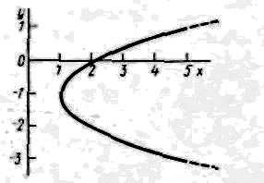
х = (y+1)² + 1. (2)
2. Скорость точки найдем по ее проекциям на координатные оси:
v_{x}=$\frac{\text{dx}}{\text{dt}}$=$\frac{π}{2}$sin(πt/4) ;
v_{y}=$\frac{\text{dy}}{\text{dt}}$= $\frac{π}{4}$cos(πt/8);
$v=\sqrt{v_{x}^{2}+v_{y}^{2}}$ рис. К1
и при t=1с:
v_{1x}=1,11 см/с; v_{1y}=0,73 см/с; v₁=1,33 см/с. (3)
3. Аналогично найдем ускорение точки:
a_{x}= $\frac{{\text{dv}}_{x}}{\text{dt}}$=$\frac{π^{2}}{8}$cos($\frac{π}{4}$t) ; a_{y}=$\frac{{\text{dv}}_{y}}{\text{dt}}$=-$\frac{π^{2}}{\text{32}}\text{sin}(\frac{π}{8}t)$;
a=$\sqrt{a_{x}^{2}+a_{y}^{2}}$
и при t = 1 с:
a_{1x} = 0,87 см/с²; a_{1y}= -0,12 см/с²; a₁ =0,88 см/с². (4)

4. Касательное ускорение найдем, дифференцируя по времени равенство
v² =$v_{x}^{2}+v_{y}^{2}$. Получим
$2v\frac{\text{dv}}{\text{dt}}=2v_{x}\frac{{\text{dv}}_{x}}{\text{dt}}+2v_{y}\frac{{\text{dv}}_{y}}{\text{dt}}$ и
$a_{τ}=\frac{\text{dv}}{\text{dt}}=\frac{v_{x}a_{x}+v_{y}a_{y}}{v}$. (5)
Числовые значения всех величин, входящих в правую часть выражения (5), определены и даются равенствами (3) и (4). Подставив в (5) эти числа, найдем сразу, что при t₁ = 1 c $a_{1τ}$= 0,66 см/с².
5. Нормальное ускорение точки a_{n} = $\sqrt{a^{2}−a_{τ}^{2}}$. Подставляя сюда найденные числовые значения a₁ и$a_{1τ}$, получим, что при t₁ = 1с $a_{1n}$= 0,58 см/с².
6. Радиус кривизны траектории $ρ=\frac{v^{2}}{a_{n}}$. Подставляя сюда числовые значения υ_{ι} и$a_{1n}$, найдем, что при t₁= 1 с $ρ_{1}$= 3,05 см.
Ответ: $v_{1}$= 1,33 см/с, а₁ = 0,88 см/с², $a_{1τ}$= 0,66 см/с2, $a_{1n}$= 0,58 см/с²,
$ρ_{1}$= 3,05 см.

Задача К2

Плоский механизм состоит из стержней 1-4 к ползуна В, соединенных друг с другом и с неподвижными опорами О₁, и О₂ шарнирами (рис. К2.0-К2.9). Длины стержней: l₁ = 0,4 м, l₂ = 1,2 м, l₃= 1,4 м, l₄ = 0,8 м. Положение механизма определяется углами α, β, γ, φ, θ, которые вместе с другими величинами заданы в табл. К2. Точка D на всех рисунках и точка К на рис. К2.7-К2.9 в середине соответствующего стержня. Определить величины, указанные в таблице в столбце "Найти". Найти также ускорение а_{А} точки А стержня 1, если стержень 1 имеет в данный момент времени угловое ускорение $ε_{1}$= 10 с⁻².
Дуговые стрелки на рисунках показывают, как при построении чертежа должны откладываться соответствующие углы, т.е. по ходу или против хода часовой стрелки (например, угол γ на рис. 1 следует отложить от стержня DE против хода часовой стрелки, а на рис. 2 - от стержня АЕ по ходу часовой стрелки).
Построение чертежа начинать со стержня, направление которого определяется углом $α$; ползун В и его направляющие для большей наглядности изобразить, как в примере К2 (см. рис. К2). Заданную угловую скорость считать направленной против хода часовой стрелки, а заданную скорость $v$ - от точки В к b.
Указания. Задача К2 - на исследование плоскопараллельного движения твердого тела. При ее решении для определения скоростей точек механизма и угловых скоростей его звеньев следует воспользоваться теоремой о проекциях скоростей двух точек тела и понятием о мгновенном центре скоростей, применяя эту теорему (или это понятие) к каждому звену механизма в отдельности.
Пример К2. Механизм (рис. К2, а) состоит из стержней 1, 2, 3, 4 и ползуна В, соединенных друг с другом и с неподвижными опорами О₁, и О₂ шарнирами.

Таблица K2

Номер условия | Углы |  |  |  |  | Дано |  |  | Найти
Номер условия | $$α^{0}$$ | $$β^{0}$$ | $$γ^{0}$$ | $$ϕ^{0}$$ | $$θ^{0}$$ | $ω_{1}$,  1/с | $ω_{4}$,  1/с | $v_{B}$,  м/с | Найти
0 | 30 | 150 | 120 | 0 | 60 | 2 | - | - | $$v_{B},v_{E},ω_{2}$$
1 | 60 | 60 | 60 | 90 | 120 | - | 3 | - | $$v_{A},v_{D},ω_{3}$$
2 | 0 | 120 | 120 | 0 | 60 | - | - | 10 | $$v_{A},v_{E},ω_{2}$$
3 | 90 | 120 | 90 | 90 | 60 | 3 | - | - | $$v_{B},v_{E},ω_{2}$$
4 | 0 | 150 | 30 | 0 | 60 | - | 4 | - | $$v_{B},v_{A},ω_{2}$$
5 | 60 | 150 | 120 | 90 | 30 | - | - | 8 | $$v_{A},v_{E},ω_{3}$$
6 | 30 | 120 | 30 | 0 | 60 | 5 | - | - | $$v_{B},v_{E},ω_{3}$$
7 | 90 | 150 | 120 | 90 | 30 | - | 5 | - | $$v_{A},v_{D},ω_{3}$$
8 | 0 | 60 | 30 | 0 | 120 | - | - | 6 | $$v_{A},v_{E},ω_{2}$$
9 | 30 | 120 | 120 | 0 | 60 | 4 | - | - | $$v_{B},v_{E},ω_{3}$$

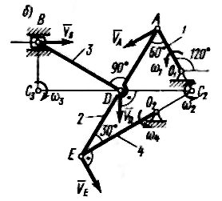
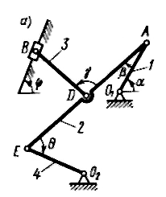

Рис. К2

Дано: $α$ = 120°, $β$ = 60°, $γ$= 90°, φ = 0°, $θ$= 30°, AD = DE, l₁ = 0,6 м,
1₃ = 1,2м, ω₁ = 5с⁻¹, $ε_{1}$=8 с⁻².
Определить:$v_{B}$, $v_{E}$, ω₃ и а_{А}.
Решение: 1. Строим положение механизма в соответствии с заданными углами (рис. К2, б) .
2. Определяем $v_{E}$. Точка Ε принадлежит стержню АЕ. Чтобы найти
$v_{E}$, надо знать скорость какой-нибудь другой точки этого стержня и направление $v_{E}$. По данным задачи можем определить
$v_{A}$=ω₁l₁ =5· 0,6 = 3 м/с; ${\overset{}{v}}_{A}$O₁A. (1)
Направление ${\overset{}{v}}_{E}$ найдем, учтя, что точка Ε принадлежит одновременно стержню Ο₂Ε, вращающемуся вокруг О₂; следовательно, ${\bar{v}}_{E}⊥O_{2}E$. Теперь, зная ${\overset{}{v}}_{A}$ и направление ${\overset{}{v}}_{E}$, воспользуемся теоремой о проекциях скоростей двух точек тела (стержня АЕ) на прямую, соединяющую эти точки (прямая АЕ). Сначала по этой теореме устанавливаем, в какую сторону направлен вектор ${\overset{}{v}}_{E}$ (проекции скоростей должны иметь одинаковые знаки). Затем, вычисляя эти проекции, находим
$v_{E}$cos 60° = $v_{A}$cos 30⁰; $v_{E}$ = 3$\sqrt{3}$ = 5,2 м/с. (2)
3. Определяем $v_{B}$. Точка В принадлежит стержню ВD. Следовательно,
по аналогии с предыдущим, чтобы определить $v_{B}$, надо сначала найти скорость точки D, принадлежащей одновременно стержню АЕ. Для этого,
зная ${\overset{}{v}}_{A}$ и ${\overset{}{v}}_{E}$, построим мгновенный центр скоростей (МЦС) стержня АЕ;
это точка С₂, лежащая на пересечении перпендикуляров к ${\overset{}{v}}_{A}$ и ${\overset{}{v}}_{E}$, восставленных из точек А и Ε (к ${\overset{}{v}}_{A}$ и ${\overset{}{v}}_{E}$перпендикулярны стержни 1 и 4).
По направлению вектора ${\overset{}{v}}_{A}$ определяем направление поворота стержня
АЕ вокруг МЦС С₂. Вектор ${\bar{v}}_{D}$ будет перпендикулярен отрезку C₂D,
соединяющему точки D и С₂, и направлен в сторону поворота. Величину
$v_{D}$ найдем из пропорции
$\frac{v_{D}}{C_{2}D}=\frac{v_{A}}{C_{2}A}$. (3)

Чтобы вычислить C₂D и С₂А, заметим, что $Δ$АС₂Е - прямоугольный, так как острые углы в нем равны 30 и 60° , и что С₂А = АЕ sin 30° = 0,5 АЕ = AD. Тогда $Δ$АС₂D является равносторонним и С₂А = C₂D. В результате равенство (3) дает
$v_{D}=v_{A}=3$м/с; ${\bar{v}}_{D}⊥C_{2}D$. (4)
Так как точка В принадлежит одновременно ползуну, движущемуся вдоль направляющих поступательно, то направление ${\bar{v}}_{B}$ известно. Тогда, восстановляя из точек В и D перпендикуляры к скоростям ${\bar{v}}_{B}$ и ${\bar{v}}_{D}$, построим МЦС С₃ стержня BD. По направлению вектора ${\bar{v}}_{D}$ определяем направление поворота стержня BD вокруг центра С₃. Вектор ${\bar{v}}_{B}$ будет направлен в сторону поворота стержня BD. Из рис. К2, б видно, что $∠$C₃DB = 30°, a $∠$DC₃В = 90°, откуда С₃В=l₃ sin 30°, C₃D = l₃ cos 30°. Составив теперь пропорцию, найдем, что
$\frac{v_{B}}{C_{3}B}=\frac{v_{D}}{C_{3}D}$; $v_{B}=v_{D}\text{tg}{\text{30}}^{0}$= 1,7м/с. (5)

4. Определяем ω₃. Так как МЦС стержня 3 известен (точка С₃), то
$ω_{3}=\frac{v_{D}}{C_{3}D}=\frac{v_{D}}{l_{3}\text{cos}{\text{30}}^{0}}$= 2,9 с⁻¹.
5. Определяем а_{А}. Так как $ε_{1}$ известно, то а_{Аτ}= $l_{1}ε_{1}$. Далее а_{Аn}=
=$v_{A}^{2}$/l₁ или а_{Аn} = $l_{1}ω_{1}^{2}$. Тогда а_{А} =$\sqrt{a_{Aτ}^{2}+a_{\text{An}}^{2}}$. Произведя вычисления,
получим а_{А} = 15,8 м/с².
Ответ: v_{Ε}= 5,2 м/с, v_{B} = 1,7 м/с, $ω$= 2,9 с⁻¹ , а_{А} = 15,8 м/с².

Задача КЗ

Прямоугольная пластина (рис. К3.О-К3.5) или круглая пластина радиусом
R = 60 см (рис. К3.6-К3.9) вращается вокруг неподвижной оси с постоянной угловой скоростью ω, заданной в табл. К3 (при знаке минус направление ω противоположно показанному на рисунке). Ось вращения на рис. К3.О-К3.3 и К3.8. К3.9 перпендикулярна плоскости пластины и проходит через точку О (пластина вращается в своей плоскости); на рис. К3.4-К3.7 ось вращения ОО₁ лежит в плоскости пластины (пластина вращается в пространстве).
По пластине вдоль прямой BD (рис. К3.0-К3.5) или по окружности радиуса R, т.е. по ободу пластины (рис. К3.6-К3.9), движется точка М. Закон ее относительного движения, выражаемый уравнением s=AM=f(t) (s- в сантиметрах, t - в секундах), задан в табл. КЗ отдельно для рис. К3.0-К3.5 и для рис. К3.6-К3.9, при этом на рис. 6-9 s = $\overset{˘}{A}M$ и отсчитывается по дуге окружности; там же даны размеры b и l. На всех рисунках точка M показана в положении, при котором s = AM > О (при s < 0 точка Μ находится по другую сторону от точки А).
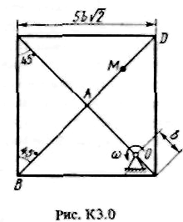
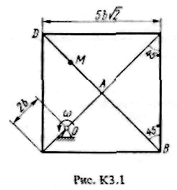
Определить абсолютную скорость и абсолютное ускорение точки Μ в момент времени t₁ = 1с.

Таблица КЗ
Номер  условия | ω, 1/с | Рис. 0-5 |  | Рис. 6-9
Номер  условия | ω, 1/с | b, см | s =AM = f(t) | l | s = $\overset{˘}{A}M$=f(t)
0 | -2 | 16 | 60(t⁴ –Зt²) +56 | R | $\frac{π}{3}$R(t⁴- 3t²)
1 | 4 | 20 | 60(t³ - 2t²) | R | $\frac{π}{3}$R(t³- 2t)
2 | 3 | 8 | 80(2t²-t³) - 48 | R | $\frac{π}{6}$ R(3t- t²)
3 | -4 | 12 | 40(t²-3t)+32 | $\frac{3}{4}$R | $\frac{π}{2}$R(t³- 2t²)
4 | -3 | 10 | 50(t³- t) -30 | R | $\frac{π}{3}$R(3t²-t)
5 | 2 | 12 | 50(3t- t²) -64 | R | $\frac{π}{3}$R(4t²-2t³)
6 | 4 | 20 | 40 (t – 2t³)- 40 | $\frac{4}{3}$R | $\frac{π}{2}$R(t- 2t²)
7 | -5 | 10 | 80(t² -t) +40 | R | $\frac{π}{3}$R(2t²-1)
8 | 2 | 8 | 60(t –t³) +24 | R | $\frac{π}{6}$ R(t- 5t²)
9 | -5 | 16 | 40(3t²-t⁴) - 32 | $\frac{4}{3}$R | $\frac{π}{2}$R(2t²-t³)

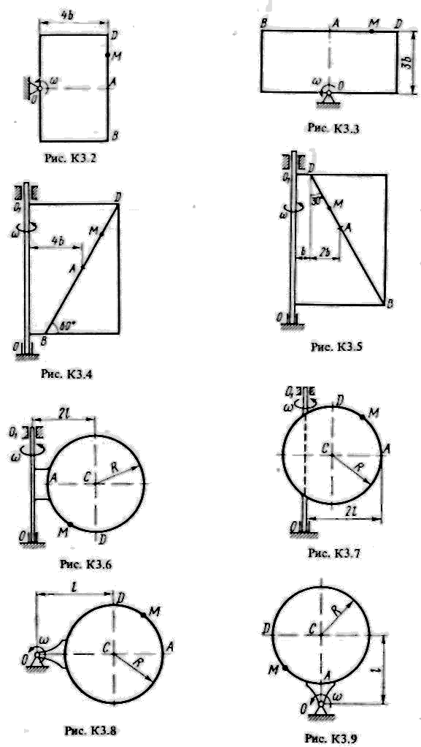

Указания. Задача К3 - на сложное движение точки. При ее решении движение точки по пластине считать относительным, а вращательное движение самой пластины - переносным и воспользоваться теоремами о сложении скоростей и о сложении ускорений. Прежде чем производить расчеты, следует изобразить точку Μ на пластине в том положении, в котором нужно определить ее абсолютную скорость (или ускорение), а не в произвольном положении, показанном на рисунках к задаче.
В случаях, относящихся к рис. К3.6-К3.9, при решении задачи не подставлять числового значения R, пока не будут определены положение точки Μ в момент времени t₁ = 1 с и угол между радиусами СМ и СА в этот момент.
Пример КЗ. Шар радиуса R (рис. КЗ, а) вращается вокруг своего диаметра АВ по закону φ =f₁(t) (положительное направление отсчета угла φ показано на рис. КЗ, а дуговой стрелкой). По дуге большого круга ("меридиану") $A\overset{˘}{D}B$ движется точка Μ по закону s = AM = f₂ (t); положительное направление отсчета расстояния s οт А к D.

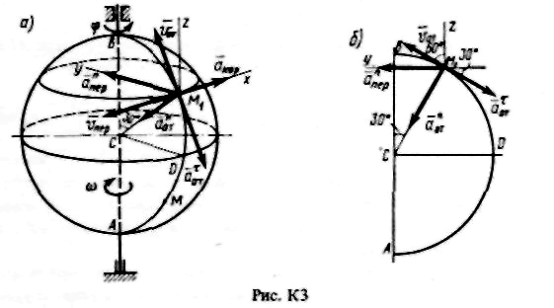

Дано: R = 0,5 м, φ = -2t, s = (πR/6) (7t – 2t²) (φ - в радианах, s -в метрах, t - в секундах).
Определить: v_{абс} и а_{абс} в момент времени t₁ = 1 с.
Решение. Рассмотрим движение точки Μ как сложное, считая ее движение по дуге $A\overset{˘}{D}B$ относительным ($A\overset{˘}{B}$- относительная траектория точки), а вращение шара - переносным движением. Тогда абсолютная скорость ${\bar{v}}_{\text{абс}}$ и абсолютное ускорение ${\bar{a}}_{\text{абс}}$ точки найдутся по формулам
${\bar{v}}_{\text{абс}}$= ${\bar{v}}_{\text{отн}}$+ ${\bar{v}}_{\text{пер}}$, ${\bar{a}}_{\text{абс}}$= ${\bar{a}}_{\text{отн}}$+ ${\bar{a}}_{\text{пер}}$+${\bar{a}}_{\text{кор}}$ , (1)
где, в свою очередь,
${\bar{a}}_{\text{отн}}$= ${\bar{a}}^{τ_{\text{отн}}}$+${\bar{a}}^{n_{\text{отн}}}$, ${\bar{a}}_{\text{пер}}$= ${\bar{a}}^{τ_{\text{пер}}}$+${\bar{a}}^{n_{\text{пер}}}$.
Определим все характеристики относительного и переносного движений.
1. Относительное движение. Это движение происходит по закону
s=$\overset{˘}{A}M$ =$\frac{πR}{6}(7t−2t^{2})$. (2)
Сначала установим, где будет находиться точка Μ на дуге ADB в момент времени t₁. Полагая в уравнении (2) t = 1 с, получим s₁ =$\frac{5}{6}πR$. Тогда $∠$ACM₁= =$\frac{s_{1}}{R}$= $\frac{5}{6}π$= 150⁰ или $∠$BCM₁=30⁰. Изображаем на рис. КЗ, a точку в положении, определяемом этим углом (точка M₁) .
Теперь находим числовые значения $v_{\text{отн}}$, $a^{τ_{\text{отн}}}$ и $a^{n_{\text{отн}}}$:
$v_{\text{отн}}$=$\frac{\text{ds}}{\text{dt}}=\frac{πR}{6}(7−4t),$ $a_{\text{отн}}^{τ}=\frac{{\text{dv}}_{\text{отн}}}{\text{dt}}=−\frac{2}{3}πR$;
$a_{\text{отн}}^{n}=\frac{v_{\text{отн}}^{2}}{ρ_{\text{отн}}}=\frac{v_{\text{отн}}^{2}}{R}$,
где ρ_{отн} - радиус кривизны относительной траектории, т.е. дуги ADB. Для момента времени t₁ = 1с, учитывая, что R = 0,5 м, получим
$v_{\text{отн}}=\frac{πR}{6}3=\frac{π}{4}$м/с, $a_{\text{отн}}^{τ}=−\frac{π}{3}$м/с², $a_{\text{отн}}^{n}=\frac{π^{2}}{8}$м/с². (3)
Знаки показывают, что вектор ${\bar{v}}_{\text{отн}}$ направлен в сторону положительного отсчета расстояния s, а вектор ${\bar{a}}^{τ_{\text{отн}}}$- в противоположную сторону; вектор ${\bar{a}}^{n_{\text{отн}}}$ направлен к центру С дуги ADB. Изображаем все эти векторы на рис. КЗ, а. Для наглядности приведен рис. КЗ, б, где дуга ADB совмещена с плоскостью чертежа.
2. Переносное движение. Это движение (вращение) происходит по закону φ=-2t. Найдем угловую скорость ω и угловое ускорение $ε$ переносного вращения: ω = $\overset{}{ϕ}$= -2, $ε$ = $\overset{}{ω}$= 0 (шар вращается равномерно). Таким образом,
ω = -2 с⁻¹, $ε$= 0. (4)
Знак указывает, что направление ω противоположно положительному направлению отсчета угла φ; отметим это на рис. КЗ, а соответствующей дуговой стрелкой.
Для определения ${\bar{v}}_{\text{пер}}$ и ${\bar{a}}_{\text{пер}}$ найдем сначала расстояние h точки М₁ от оси вращения: h = R sin 30° = 0,25 м. Тогда в момент времени t₁ = 1 с, учитывая равенства (4), получим
$v_{\text{пер}}=\left|ω\right|h=$0,5 м/с,
$a_{\text{пер}}^{τ}=εh=0,$ $a_{\text{пер}}^{n}=ω^{2}h=1$ м/с². (5)
Изображаем на рис. К3, а вектор ${\bar{v}}_{\text{пер}}$ с учетом направления ω и вектор ${\bar{a}}_{\text{пер}}^{n}$ (направлен к оси вращения).
3. Кориолисово ускорение. Так как угол между вектором ${\bar{v}}_{\text{отн}}$ и осью вращения (вектором $\bar{ω}$) равен 60°, то численно в момент времени t₁ = 1 с [см. равенства (3) и (4)]
$a_{\text{кор}}=2\left|v_{\text{отн}}\right|⋅\left|ω\right|\text{sin}{\text{60}}^{0}=2\frac{π}{4}⋅2\frac{\sqrt{3}}{2}=2,\text{72}$ м/с². (6)
Направление ${\bar{a}}_{\text{кор}}$ найдем, спроектировав вектор ${\bar{v}}_{\text{отн}}$ на плоскость, перпендикулярную оси вращения (проекция направлена так же, как вектор ${\bar{а}}_{\text{пер}}^{n}$), и повернув затем эту проекцию в сторону ω, т.е. по ходу часовой стрелки, на 90°. Иначе направление ${\bar{a}}_{\text{кор}}$ можно найти, учтя, что ${\bar{a}}_{\text{кор}}$= 2($\bar{ω}×{\bar{v}}_{\text{отн}}$). Изображаем вектор ${\bar{a}}_{\text{кор}}$ на рис. КЗ, а.
Теперь можно вычислить значения v_{абс} и a_{a6c}.
4. Определение v_{абс}. Так как ${\bar{v}}_{\text{абс}}={\bar{v}}_{\text{отн}}+{\bar{v}}_{\text{пер}}$, а векторы ${\bar{v}}_{\text{отн}}$ и ${\bar{v}}_{\text{пер}}$ взаимно перпендикулярны (см. рис. КЗ, а), то в момент времени t₁ = 1 с
$v_{\text{абс}}=\sqrt{v_{\text{отн}}^{2}+v_{\text{пер}}^{2}}=\sqrt{{\left(\frac{π}{4}\right)}^{2}+{\left(0,5\right)}^{2}}=0,\text{93}$м/с.
5. Определение a_{a6c}. По теореме о сложении ускорений, так как $a_{\text{пер}}^{τ}$ = 0,
${\bar{а}}_{\text{абс}}={\bar{а}}_{\text{отн}}^{τ}+{\bar{а}}_{\text{отн}}^{n}+{\bar{a}}_{\text{пер}}^{n}+{\bar{а}}_{\text{кор}}$. (7)
Для определения a_{a6c} проведем координатные оси M_{l}xyz (рис. К3, а) и вычислим проекции вектора ${\bar{a}}_{\text{абс}}$ на эти оси. Учтем при этом, что вектор ${\bar{а}}_{\text{кор}}$ лежит на проведенной оси х, а векторы ${\bar{а}}_{\text{отн}}^{τ},{\bar{а}}_{\text{отн}}^{n}$ и ${\bar{a}}_{\text{пер}}^{n}$ расположены в плоскости дуги ADB, т.е. в плоскости М₁уz (рис. К3, б). Тогда, проектируя обе части равенства (7) на координатные оси и учтя одновременно равенства (3), (5), (6), получим для момента времени t₁ = 1с:
а_{абсх} = а_{кор} = 2,72 м/с²,
$a_{\text{абсy}}=а_{\text{пер}}^{n}+a_{\text{отн}}^{n}\text{cos}{\text{60}}^{0}−\left|a_{\text{отн}}^{τ}\right|\text{cos}{\text{30}}^{0}=1+\frac{π^{2}}{\text{16}}−\frac{π\sqrt{3}}{6}$= 0,71 м/с²,
$а_{\text{абсz}}=−\left|a_{\text{отн}}^{τ}\right|\text{cos}{\text{60}}^{0}−a_{\text{отн}}^{n}\text{cos}{\text{30}}^{0}=−\left(\frac{π}{6}+\frac{π^{2}\sqrt{3}}{\text{16}}\right)=$-1,59м/с².
Отсюда находим значение a_{a6c} в момент времени t₁ = 1с:
$a_{\text{абс}}=\sqrt{а_{\text{абсх}}^{2}+а_{\text{абсу}}^{2}+а_{\text{абсz}}^{2}}$ = 3,23 м/с².
Ответ: v_{a6c} = 0,93 м/с, a_{a6c} = 3,23 м/с².

4.3 ДИНАМИКА

Задача Д1

Груз D массой m, получив в точке А начальную скорость v₀, движется в изогнутой трубе ABC, расположенной в вертикальной плоскости; участки трубы или оба наклонные, или один горизонтальный, а другой наклонный (рис. Д1.0-Д1.9, табл. Д1). На участке АВ на груз кроме силы тяжести действуют постоянная сила Q (ее направление показано на рисунках) и сила сопротивления среды $\bar{R}$, зависящая от скорости $\bar{v}$ груза (направлена против движения).
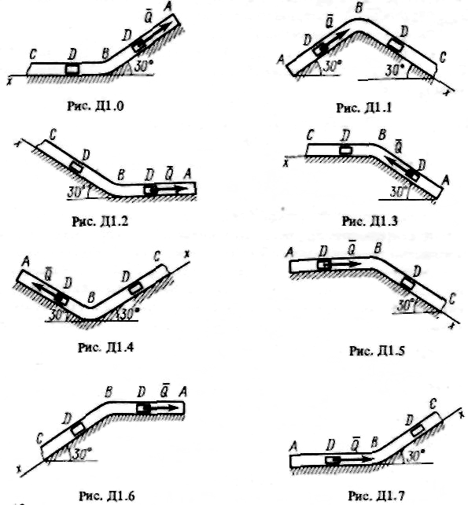

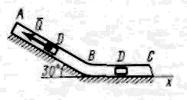
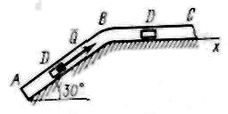

Рис. Д1.8 Рис. Д1.9

Таблица Д1

Номер  условия | m, кг | v₀, м/с | Q, Н | R, Η | l, м | t₁, c | F_{x}, H
0 | 2,4 | 12 | 5 | 0,8 v² | 1,5 | _ | 4 sin (4t)
1 | 2 | 20 | 6 | 0,4 v | - | 2,5 | -5 cos (4t)
2 | 8 | 10 | 16 | 0,5 ν² | 4 | - | 6t²
3 | 1,8 | 24 | 5 | 0,3 v | - | 2 | -2 cos (2t)
4 | 6 | 15 | 12 | 0,6 v² | 5 | - | -5 sin (2t)
5 | 4,5 | 22 | 9 | 0,5 v | - | 3 | 3t
6 | 4 | 12 | 10 | 0,8 v² | 2,5 | - | 6 cos (4t)
7 | 1,6 | 18 | 4 | 0,4 v | - | 2 | -3 sin (4t)
8 | 4,8 | 10 | 10 | 0,2 v² | 4 | - | 4 cos(2t)
9 | 3 | 22 | 9 | 0,5 v | - | 3 | 4 sin (2t)

В точке В груз, не изменяя значения своей скорости, переходит на участок ВС трубы, где на него кроме силы тяжести действует переменная сила $\bar{F}$, проекция которой F_{x} на ось х задана в таблице.
Считая груз материальной точкой и зная расстояние АВ = l или время t₁ движения груза от точки А до точки В, найти закон движения груза на участке ВС, т.е. х =f(t), где х = BD. Трением груза о трубу пренебречь.
Указания. Задача Д1 - на интегрирование дифференциальных уравнений движения точки (решение основной задачи динамики). Решение задачи разбивается на две части. Сначала нужно составить и проинтегрировать методом разделения переменных дифференциальное уравнение движения точки (груза) на участке АВ, учтя начальные условия. Затем, зная время движения на участке АВ или его длину, определить, какую скорость будет иметь груз в точке В. Эта скорость будет начальной для движения груза на участке ВС. После этого нужно составить и проинтегрировать дифференциальное уравнение движения груза на участке ВС тоже с учетом начальных условий, ведя отсчет времени от момента, когда груз находится в точке В, и полагая, что в этот момент времени t = 0. При интегрировании уравнения движения на участке АВ в случае, когда задана длина l участка, целесообразно перейти в уравнении к переменному х, учтя, что
$\frac{{\text{dv}}_{x}}{\text{dt}}=v_{x}\frac{{\text{dv}}_{x}}{\text{dx}}$.
Пример Д1. На вертикальном участке АВ трубы (рис. Д1) на груз D массой m действуют сила тяжести и сила сопротивления $\bar{R}$; расстояние от точки А, где v=v₀, до точки В равно l. На наклонном участке ВС на груз действуют сила тяжести и переменная сила F = F(t), заданная в ньютонах.
Дано: m = 2 кг, R = μ v², где μ = 0,4 кг/м, v₀ = 5 м/с, l= 2,5 м,
F_{x} = 16 sin (4t).
Определить: х = f (t) - закон движения груза на участке ВС.
Решение. 1. Рассмотрим движение груза на участке АВ, считая груз материальной точкой. Изображаем груз (в произвольном положении) и действующие на него силы $\bar{P}=m\bar{g}$ и $\bar{R}$. Проводим ось Az и составляем дифференциальное уравнение движения груза в проекции на эту ось:
$m\frac{{\text{dv}}_{z}}{\text{dt}}=\sum{F_{\text{kz}}}$ или ${\text{mv}}_{z}\frac{{\text{dv}}_{z}}{\text{dz}}=P_{z}+R_{z}$. (1)
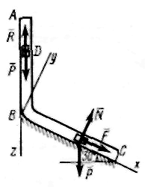
Далее находим: Р_{z} = Ρ = mg, R_{z} =-R =-μv²; подчеркиваем, что в уравнении все переменные силы надо обязательно выразить через величины, от которых они зависят. Учтя еще, что ν_{z} = v, получим
$\text{mv}\frac{\text{dv}}{\text{dz}}=\text{mg}−{μv}^{2}$ или $v\frac{\text{dv}}{\text{dz}}=\frac{μ}{m}\left(\frac{\text{mg}}{μ}−v^{2}\right)$. (2)
Введем для сокращения записей обозначения
Рис. Д1 $k=\frac{μ}{m}$=0,2 м⁻¹, $n=\frac{\text{mg}}{μ}$=50 м²/с², (3)
где при подсчете принято g 10 м/с². Тогда уравнение (2) можно представить в виде
$2v\frac{\text{dv}}{\text{dz}}=−2k(v^{2}−n)$. (4) Разделяя в уравнении (4) переменные, а затем беря от обеих частей интегралы, получим
$\frac{2\text{vdv}}{v^{2}−n}=−2\text{kdz}$ и ln(v²-n)=-2kz+C₁. (5)
По начальным условиям при z = 0 v=v₀, что дает С₁=ln($v_{0}^{2}$-n), и из равенства (5) находим $\text{ln}(v^{2}−n)=−2\text{kz}+\text{ln}(v_{0}^{2}−n)$ или $\text{ln}(v^{2}−n)−\text{ln}(v_{0}^{2}−n)=−2\text{kz}$. Отсюда
$\text{ln}\frac{v^{2}−n}{v_{0}^{2}−n}=−2\text{kz}$ и $\frac{v^{2}−n}{v_{0}^{2}−n}=e^{−2\text{kz}}$.
В результате находим
$v^{2}=n+(v_{0}^{2}−n)e^{−2\text{kz}}$. (6)
Полагая в равенстве (6) z= l= 2,5 м и заменяя k и n их значениями (3), определим скорость v_{B} груза в точке В (v₀= 5 м/с, число е = 2,7) :
$v_{B}^{2}$ = 50 - 25/е = 40,7 и v_{B} = 6,4 м/с. (7)
2. Теперь рассмотрим движение груза на участке ВС; найденная скорость v_{B} будет для движения на этом участке начальной скоростью· (v₀=v_{B}). Изображаем груз (в произвольном положении) и действующие на него силы $\bar{P}$=$m\bar{g}$, $\bar{N}$ и $\bar{F}$.
Проведем из точки В ось Вх и составим дифференциальное уравнение движения груза в проекции на эту ось:
$m\frac{{\text{dv}}_{x}}{\text{dt}}=P_{x}+N_{x}+F_{x}$ (8) Так как Р_{х}= Ρsin 30° = 0,5 mg, N_{x} = 0, F_{x} = 16sin(4t), то уравнение (8) примет вид
$m\frac{{\text{dv}}_{x}}{\text{dt}}=0,5\text{mg}+\text{16}\text{sin}(4t)$. (9)
Разделив обе части равенства на m=2 кг и полагая опять g 10м/с², получим
$\frac{{\text{dv}}_{x}}{\text{dt}}=5+8\text{sin}(4t)$. (10)
Умножая обе части уравнения (10) на dt и интегрируя, найдем
v_{х} = 5t - 2 cos (4t) + С₂. (11)
Будем теперь отсчитывать время от момента, когда груз находится в точке В, считая в этот момент t= 0. Тогда при t= 0 v_{х} = v₀ = v_{B}. где v_{B} дается равенством (7). Подставляя эти величины в (11), получим
С₂ = v_{B} + 2 cos 0 = 6,4 + 2 = 8,4.
При найденном значении С₂ уравнение (11) дает
$v_{x}=\frac{\text{dx}}{\text{dt}}=5t−2\text{cos}(4t)+8,4\text{.}$ (12)
Умножая здесь обе части на dt и снова интегрируя, найдем
x = 2,5t² - 0,5 sin (4t) + 8,4t + С₃. (13)
Так как при t = 0 x = 0, то С₃ = 0 и окончательно искомый закон движения груза будет
x = 2,5t² - 0,5 sin (4t) + 8,4t, (14)
где x - в метрах, t - в секундах.

Задача Д3

Механическая система состоит из грузов 1 и 2 (коэффициент трения грузов о плоскость f = 0,1), цилиндрического сплошного однородного катка 3 и ступенчатых шкивов 4 и 5 с радиусами ступеней R₄ = 0,3 м, r₄ = 0,1 м, R₅ =0,2 м, r₅ = 0,1 м (массу каждого шкива считать равномерно распределенной по его внешнему ободу) (рис. Д3.0-Д3.9, табл. Д3). Тела системы соединены друг с другом нитями, намотанными на шкивы; участки нитей параллельны соответствующим плоскостям.

Таблица Д3
Номер условия | т₁,  кг | т₂,  кг | m₃,  кг | т₄,  кг | т₅,  кг | M₄,  Нм | M₅,  Нм | F=f(s),  H | s₁  м | Найти
0 | 2 | 0 | 4 | 6 | 0 | 0 | 0,8 | 50(2+3s) | 1,0 | v₁
1 | 6 | 0 | 2 | 0 | 8 | 0,6 | 0 | 20(5+ 2s) | 1,2 | ω₅
2 | 0 | 4 | 6 | 8 | 0 | 0 | 0,4 | 80(3+4s) | 0,8 | v_{С3}
3 | 0 | 2 | 4 | 0 | 10 | 0,3 | 0 | 40(4 + 5s) | 0,6 | v₂
4 | 8 | 0 | 2 | 6 | 0 | 0 | 0,6 | 30(3 +2s) | 1,4 | ω₄
5 | 8 | 0 | 4 | 0 | 6 | 0,9 | 0 | 40(3 + 5s) | 1,6 | v₁
6 | 0 | 6 | 2 | 8 | 0 | 0 | 0,8 | 60(2 + 5s) | 1,0 | ω₄
7 | 0 | 4 | 6 | 0 | 10 | 0,6 | 0 | 30(8 +3s) | 0,8 | ω₅
8 | 6 | 0 | 4 | 0 | 8 | 0,3 | 0 | 40(2 + 5s) | 1,6 | v_{С3}
9 | 0 | 4 | 6 | 10 | 0 | 0 | 0,4 | 50(3+ 2s) | 1,4 | v₂

Под действием силы F=f(s), зависящей от перемещения точки приложения силы, система приходит в движение из состояния покоя. При движении системы на шкивы 4 и 5 действуют постоянные моменты сил сопротивлений, равные соответственно M₄ и M₅.
Определить значение искомой величины в тот момент времени, когда перемещение точки приложения силы $\bar{F}$ равно s₁. Искомая величина указана в столбце "Найти" таблицы, где обозначено: v₁ - скорость груза 1, v_{C3} — скорость центра масс катка 3, ω₄ - угловая скорость тела 4 и т.д.
Указания. Задача ДЗ - на применение теоремы об изменении кинетической энергии системы. При решении задачи учесть, что кинетическая энергия системы равна сумме кинетических энергий всех входящих в систему тел: эту энергию нужно выразить через ту скорость (линейную или угловую), которую в задаче надо определить. При вычислении кинетической энергии катка, движущегося плоскопараллельно, для установления зависимости между его угловой скоростью и скоростью его центра масс воспользоваться понятием о мгновенном центре скоростей (кинематика). При определении работы все перемещения следует выразить через заданное перемещение s₁, учтя, что зависимость между перемещениями здесь будет такой же, как между соответствующими скоростями.
Когда по данным таблицы m₂= 0, груз 2 на чертеже не изображать; шкивы 4 и 5 всегда входят в систему.
Пример Д3. Механическая система (рис. ДЗ) состоит из сплошного цилиндрического катка 1, ступенчатого шкива 2 с радиусами ступеней R₂ и r₂ (масса шкива равномерно распределена по его внешнему ободу) и груза 3 (коэффициент трения груза о плоскость равен f). Тела системы соединены друг с другом нитями, намотанными на шкив 2.
Под действием силы F=f(s), зависящей от перемещения s точки ее приложения, система приходит в движения из состояния покоя. При движении на шкив 2 действует постоянный момент M₂ сил сопротивления.
Дано: m₁ = 4 кг, т₂ = 10 кг, т₃ = 8 кг, R₂ = 0,2 м, r₂ = 0,1 м, f = 0,2, М₂=0,6Hм, F = 2(1 + 2s) Η, s₁= 2 м.
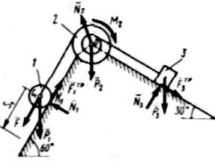
Определить: скорость v_{C1} центра масс катка, когда s = s₁.
Решение. 1. Рассмотрим движение неизменяемой механической системы, состоящей из тел 1, 2, 3, соединенных нитями. Изобразим все действующие на систему внешние силы: активные $\bar{F}$, ${\bar{P}}_{1}$, ${\bar{P}}_{2}$, ${\bar{P}}_{3}$
Рис. Д3
момент сопротивления Μ₂, реакции ${\bar{N}}_{1}$, ${\bar{N}}_{2}$, ${\bar{N}}_{3}$ и силы трения ${\bar{F}}_{1}^{\text{тр}}$ и ${\bar{F}}_{3}^{\text{тр}}$.

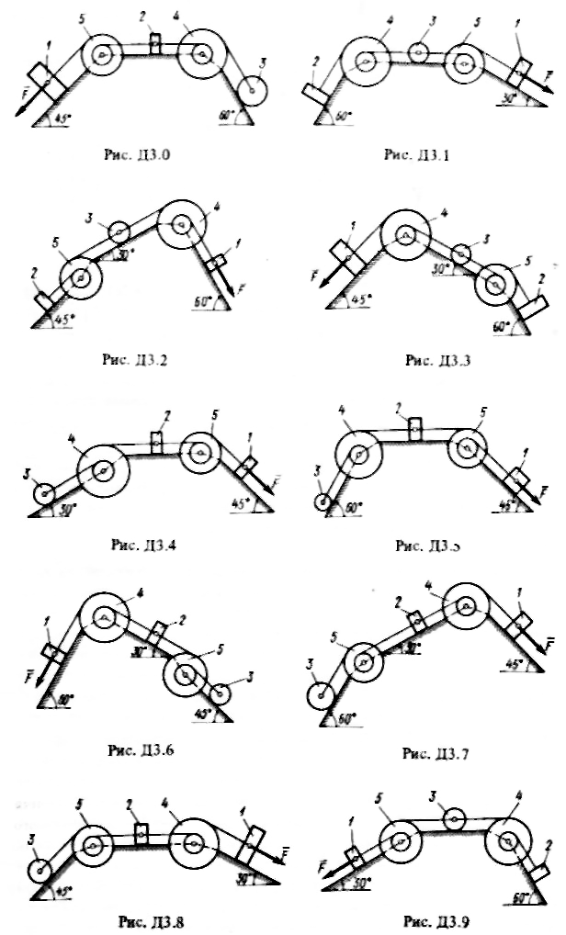

Для определения v_{C1} воспользуемся теоремой об изменении кинетической энергии системы
$T−T_{0}=\sum{A_{k}^{e}}$. (1)
2. Определяем Т₀ и T. Так как в начальный момент система находилась в покое, то Т₀ = 0. Величина Τ равна сумме энергий всех тел системы:
Т=Т₁ + T₂ + Т₃. (2)
Учитывая, что тело 1 движется плоскопараллельно, тело 3 - поступательно, а тело 2 вращается вокруг неподвижной оси, получим
$T_{1}=\frac{1}{2}m_{1}v_{C1}^{2}+\frac{1}{2}I_{C1}ω_{1}^{2}$, $T_{2}=\frac{1}{2}I_{2}ω_{2}^{2}$, $T_{3}=\frac{1}{2}m_{3}v_{3}^{2}$. (3)
Все входящие сюда скорости следует выразить через искомую v_{C1}. Приняв во внимание, что точка К₁- мгновенный центр скоростей катка 1, и обозначив радиус катка через r₁, получим
$ω_{1}=\frac{v_{C1}}{K_{1}C_{1}}=\frac{v_{C1}}{r_{1}}$, $ω_{2}=\frac{v_{C1}}{R_{2}}$, $v_{3}=ω_{2}r_{2}=v_{C1}\frac{r_{2}}{R_{2}}$. (4)
Кроме того, входящие в (3) моменты инерции имеют значения
$I_{C1}=0,5m_{1}r_{1}^{2}$, $I_{2}=m_{2}R_{2}^{2}$. (5)
Подставив все величины (4) и (5) в равенство (3), а затем используя равенство (2), получим окончательно:
$T=(\frac{3}{4}m_{1}+\frac{1}{2}m_{2}+\frac{1}{2}m_{3}\frac{r_{2}^{2}}{R_{2}^{2}})v_{C1}^{2}$. (6)
3. Теперь найдем сумму работ всех действующих внешних сил при том перемещении, которое будет иметь система, когда точка С₁ пройдет путь s₁. Одновременно все перемещения следует выразить через заданную величину s₁, для чего учтем, что здесь зависимость между перемещениями будет такой же. как и между соответствующими скоростями в равенствах (4), т.е. φ₂ = s₁ /R₂, s₃=s₁(r₂/R₂). В результате получим:
$A(\bar{F})=\int_{0}^{s_{1}}{2(1+2s)\text{ds}}=2(s_{1}+s_{1}^{2})$.
$A({\bar{P}}_{1})=P_{1}s_{1}\text{sin}{\text{60}}^{0}$, $A(M_{2})=−M_{2}ϕ_{2}=−M_{2}\frac{s_{1}}{R_{2}}$.
$A({\bar{P}}_{3})=−P_{3}s_{3}\text{sin}{\text{30}}^{0}=−P_{3}s_{1}\frac{r_{2}}{R_{2}}\text{sin}{\text{30}}^{0}$.
$A({\bar{F}}_{3}^{\text{тр}})=−F_{3}^{\text{тр}}s_{3}=−{\text{fN}}_{3}s_{3}=−{\text{fP}}_{3}\text{cos}{\text{30}}^{0}⋅s_{1}\frac{r_{2}}{R_{2}}$.
Работа остальных сил равна нулю, так как точка К₁, где приложены ${\bar{N}}_{1}$ и ${\bar{F}}_{1}^{\text{тр}}$ - мгновенный центр скоростей, точка О, где приложены ${\bar{P}}_{2}$ и ${\bar{N}}_{2}$, неподвижна, а реакция ${\bar{N}}_{3}$ перпендикулярна перемещению груза 3. Тогда окончательно
$\sum{A_{k}^{e}=2(s_{1}+s_{1}^{2})+P_{1}s_{1}\text{sin}{\text{60}}^{0}−M_{2}\frac{s_{1}}{R_{2}}}−P_{3}s_{1}\frac{r_{2}}{R_{2}}(\text{sin}{\text{30}}^{0}+f\text{cos}{\text{30}}^{0})$. (7)
4. Подставив выражения (6) и (7) в уравнение (1) и учитывая, что Т₀ = 0, получим
$(\frac{3}{4}m_{1}+\frac{1}{2}m_{2}+\frac{1}{2}m_{3}\frac{r_{2}^{2}}{R_{2}^{2}})v_{C1}^{2}=2(s_{1}+s_{1}^{2})+P_{2}s_{1}\text{sin}{\text{60}}^{0}−M_{2}\frac{s_{1}}{R_{2}}−P_{3}s_{1}\frac{r_{2}}{R_{2}}(\text{sin}{\text{30}}^{0}+f\text{cos}{\text{30}}^{0})$. (8)
При числовых значениях, которые имеют заданные величины, равенство (8) дает
$9v_{C1}^{2}$ = 21,1.
Отсюда находим искомую скорость.
Ответ: v_{C1} = 1,53 м/с.

Задача Д4

Вертикальный вал АК (рис. Д4.0-Д4.9, табл. Д4), вращающийся с постоянной угловой скоростью ω = 10 с⁻¹, закреплен подпятником в точке А и цилиндрическим подшипником в точке, указанной в табл. Д4 в столбце 2 (АВ=BD = DE = EK = b). К валу жестко прикреплены невесомый стержень l длиной l₁ = 0,4 м с точечной массой т₁ = 6 кг на конце и однородный стержень 2 длиной l₂ = 0,6 м, имеющий массу m₂ = 4 кг; оба стержня лежат в одной плоскости. Точки крепления стержней к валу указаны в таблице в столбцах 3 и 4, а углы а и β - в столбцах 5 и 6.
Пренебрегая весом вала, определить реакции подпятника и подшипника. При окончательных подсчетах принять b = 0,4 м.
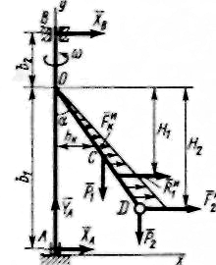
Указания. Задача Д4 - на применение к изучению движения системы принципа Даламбера. При решении задачи учесть, что когда силы инерции частиц тела (в данной задаче стержня 2) имеют равнодействующую ${\bar{R}}^{и}$, то численно R^{и}= та_{С}, где а_{С} - ускорение центра масс С стержня, но линия действия силы ${\bar{R}}^{и}$ в общем случае не проходит через точку С (см. пример Д4).
Пример Д4. С невесомым валом АВ, вращающимся с постоянной угловой скоростью ω, жестко скреплен стержень OD длиной l и
массой m₁, имеющий на конце груз массой m_{2.}
рис. Д4.
Дано: b₁ = 0,6 м, b₂ = 0,2 м, α = 30°, l = 0,5 м, m₁ = 3 кг, m₂ = 2 кг, ω=6c⁻¹. Определить: реакции подпятника А и подшипника В.
Решение. Для определения искомых реакций рассмотрим движение механической системы, состоящей из вала А В, стержня OD и груза, и применим принцип Даламбера. Проведем вращающиеся вместе с валом оси
Аху так, чтобы стержень лежал в плоскости ху, и изобразим действующие на систему внешние силы: силы тяжести ${\bar{P}}_{1}$, ${\bar{P}}_{2}$, составляющие ${\bar{X}}_{A}$, ${\bar{Y}}_{A}$ реакции подпятника и реакцию ${\bar{X}}_{B}$ подшипника.
Согласно принципу Даламбера присоединим к этим силам силы инерции элементов стержня и груза, считая груз материальной точкой. Так как вал вращается равномерно (ω=const), то элементы стержня имеют только нормальные ускорения ${\bar{a}}_{\text{nk}}$, направленные к оси вращения, а численно $a_{\text{nk}}=ω^{2}h_{k}$, где h_{k}- расстояние элемента от оси. Тогда силы инерции ${\bar{F}}_{k}^{и}$ будут направлены от оси вращения и численно $F_{k}^{и}=Δ{\text{ma}}_{\text{nk}}={Δmω}^{2}h_{k}$, где $Δm$- масса элемента. Поскольку все ${\bar{F}}_{k}^{и}$ пропорциональны h_{k}, то эпюра этих параллельных сил образует треугольник и их можно заменить равнодействующей ${\bar{R}}_{1}^{и}$, линия действия которой проходит через центр тяжести этого треугольника, т.е. на расстоянии H₁ от вершины О, где $H_{1}=\frac{2}{3}H_{2}$ (Н₂ = lcosα).

Таблица Д4
Номер условия | Подшипник в точке | Крепление |  | α⁰ | β⁰ | Номер условия | Подшипник в точке | Крепление |  | α⁰ | β⁰
Номер условия | Подшипник в точке | стержня 1 в точке | стержня 2 в точке |  |  |  |  | стержня 1 в точке | стержня 2 в точке | α⁰ | β⁰
1 | 2 | 3 | 4 | 5 | 6 | 1 | 2 | 3 | 4 | 5 | 6
0 | В | D | К | 30 | 45 | 5 | D | K | B | 30 | 45
1 | D | В | Ε | 45 | 60 | 6 | Ε | В | К | 45 | 30
2 | Ε | D | В | 60 | 75 | 7 | К | Ε | В | 60 | 75
3 | К | D | Ε | 75 | 30 | 8 | D | Ε | К | 75 | 60
4 | В | Ε | D | 90 | 60 | 9 | Ε | К | D | 90 | 45

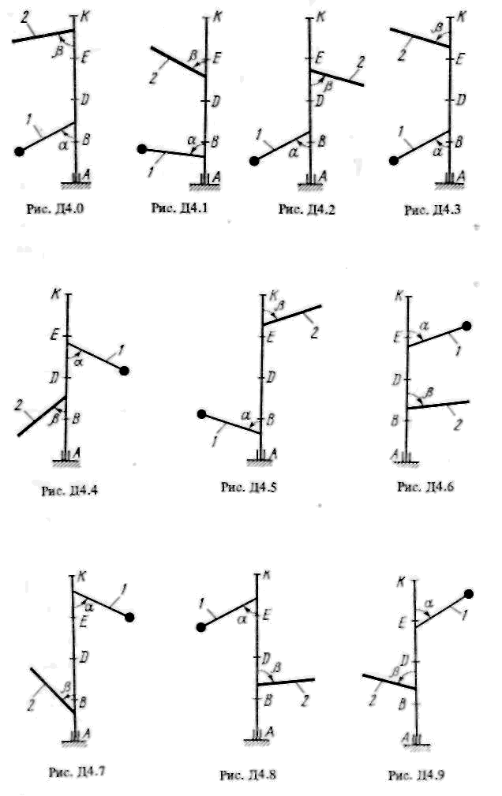

Но, как известно, равнодействующая любой системы сил равна ее главному вектору, а численно главный вектор сил инерции стержня $R_{1}^{и}=m_{1}a_{C}$, где a_{C} - ускорение центра масс стержня; при этом, как и для любого элемента стержня, $a_{C}=a_{\text{Cn}}=ω^{2}h_{C}=ω^{2}\text{OC}\text{sin}α$ (OC= l/2). В результате получим
$R_{1}^{и}=m_{1}ω^{2}\frac{1}{2}\text{sin}α$=13,5H.
Аналогично для силы инерции ${\bar{F}}_{2}^{и}$ груза найдем, что она тоже направлена от оси вращения, а численно $F_{2}^{и}=m_{2}ω^{2}l\text{sin}α$ = 18 Н.
Так как все действующие силы и силы инерции лежат в плоскости ху, то и реакции подпятника А и подшипника В тоже лежат в этой плоскости, что было учтено при их изображении.
По принципу Даламбера, приложенные внешние силы и силы инерции образуют уравновешенную систему сил. Составляя для этой плоской системы сил три уравнения равновесия, получим:
$\sum{F_{\text{kx}}}$ = 0; $X_{A}+X_{B}+R_{1}^{и}+F_{2}^{и}$= 0, (1)
$\sum{F_{\text{ky}}}$ = 0; Y_{A} -P₁-P₂=0, (2)
$\sum{m_{B}({\bar{F}}_{k})}$= 0; $X_{A}(b_{1}+b_{2})−P_{1}(l/2)\text{sin}α−P_{2}l\text{sin}α+R_{1}^{и}(H_{1}+b_{2})+F_{2}^{и}(H_{2}+b_{2})$= 0. (3)
Подставив сюда числовые значения всех заданных и вычисленных величин и решив эту систему уравнений, найдем искомые реакции.
Ответ: X_{A}=-11,8 Н, Y_{A} = 49,1 Η, Χ_{B} = -19,7 Η.
Знаки указывают, что силы ${\bar{X}}_{A}$ и ${\bar{X}}_{B}$ направлены противоположно показанным на рис. Д4.

СПИСОК ЛИТЕРАТУРЫ

- Воронков И.М. Курс теоретической механики. - М.: Наука, 1974.
- Бутенин Н.В., Лунц Я.Л., Меркин Д.Р. Курс теоретической механики: В 2-х т. – М.: Наука, 1989.
- Тарг С.М. Краткий курс теоретической механики. - М.: Наука, 1984.
- Добронравов В.В., Никитин Н.Н., Дворников А.Л. Курс теоретической механики. – М.: Высшая школа, 1974.
- Мещерский И.В. Сборник задач по теоретической механике. - М.: Наука, 1981.
- Сборник заданий для курсовых работ по теоретической механике: Учеб. пособие для техн. вузов /Яблонский А.А., Норейко С.С., Вольфсон С.А. и др. – М.: Высш. школа, 1985.

